Департамент образования и науки города Москвы

Государственное бюджетное общеобразовательное учреждение

«Школа №1034 имени Героя Советского Союза имени В.В. Маркина

**ДОКУМЕНТАЦИЯ ПО КОМАНДНОМУ КЕЙСУ №3**

**МОСКОВСКОЙ ПРЕДПРОФЕССИОНАЛЬНОЙ ОЛИМПИАДЫ ШКОЛЬНИКОВ**

**«РОБО-ДОСТАВКА»**

Работу выполнила

Команда «Инженеры»

Ученики 10 «И» и 11 «И» класса ГБОУ

Школы №1034 Героя Советского Союза

имени В.В. Маркина

Дрозд Вероника

Жигулин Артём

Корнеев Артём

Раев Вадим

Толкачёв Данила

Научные руководители

Ольховская Ирина Григорьевна

учитель физики,

Кирсанов Иван Владимирович

учитель информатики.

Москва, 2024

Оглавление

1. Цель и задачи 4

2.Команда 5

3.Функции 6

4.Описание используемых аппаратных и программных узлов, модулей, фреймворков и других инструментов 6

5. Этапы работы 6

5.1 Создание полигона и препятствий 6

5.2 Моделирование и изготовление грузов 7

5.3 Сборка робота и подключение электроники 10

5.4 Программирование 11

6. Кинематическая сxeма робо-доставки 12

7.UML-диаграммы 13

7.1 Диаграмма пользовательского взаимодействия с системой (use case diagram) 13

7.2 Диаграмма автомата (state machine diagram) 13

7.3. Диаграмма последовательности (sequence diagram) 13

7.4 Диаграмма компонентов (component diagram) 14

8. Заключение 15

8.1 Результаты работы 15

8.2 Анализ функционирования разработанного устройства 15

8.3 Дальнейшее развитие устройства 15

Список использованной литературы 16

1. **Цель и задачи**

Цель: спроектировать и реализовать конструкцию и алгоритм работы роботизированного устройства, способного самостоятельно перемещаться по модульной трассе с препятствиями и доставлять груз.

Задачи:

1. Изучить принцип выполнения роботом задания;
2. Изучить основы чертёжного 3D моделирования с использованием профильных программ (Компас-3D);
3. Собрать корпус робота из конструктора (Vex);
4. Сделать препятствия из дерева;
5. Сделать закрывающийся грузовой отсек;
6. Напечатать на 3D принтере грузы и наполнить их;
7. Собрать модульную трассу, на ней разместить препятствия и разметить траекторию движения робота-доставщика;
8. Изучить принцип построения кодированных задач для работы отдельных механических узлов и элементов робота;
9. Собрать и подключить электронику;
10. Провести тестирование робота в действии;
11. Исправить недочёты в работе

# 2.Команда

Наша команда «Инженеры» состоит из 5 человек (таблица 1). Каждый участник обладает глубокими знаниями в области программирования, сборки роботов из различных конструкторов.

|  |  |  |  |
| --- | --- | --- | --- |
| Ф.И. участника | Роль | Функции | Обязанности |
| Жигулин Артём | Инженер-конструктор | Разработка и создание конструкций | Собрать робота из конструктора |
| Толкачёв Данила | Схемотехник | Разработка структур электронных схем | Разработать электронную схему для модели, разработка полигона и препятствий. |
| Корнеев Артём | 3D-моделист | Создание 3D моделей с помощью профильных программ | Создать и напечатать на 3D принтере грузы, колёса |
| Раев Вадим | Инженер-конструктор | Разработка и создание конструкций | Собрать робота из конструктора |
| Дрозд Вероника | Программист | Написание кода с использованием языков программирования | Написать код для робота в Arduino |

Таблица 1

# 3.Функции

Функции разработанного решения:

1) Робот автономно перемещается по трассе;

2) Устройство реализует перемещение грузов;

3) Робот способен преодолевать препятствия;

4) Робот способен доехать из точки старта до точки погрузки и доставить груз на место разгрузки, пройдя всю трассу.

# 4.Описание используемых аппаратных и программных узлов, модулей, фреймворков и других инструментов

1) Программируемый Arduino контроллер - Technolab;

2) Конструктор «VEX»;

3) Arduino IDE;

4) Компас 3D;

5) 3D-принтер;

6) Фрезерный станок;

7) Клеевой пистолет;

8) Строительные инструменты.

# 5. Этапы работы

## **5.1 Создание полигона и препятствий**

Полигон (1.5х1.5 метра) (рисунок 1) собран из моделей набора «VEX IQ Challenge Field Perimeter & Tiles». Поверх него выложено картонное поле, на котором чёрными линиями отмечена траектория движения нашего робота. Все препятствия изготовлены из фанеры, а на них чёрной грип лентой также показана линия движения.

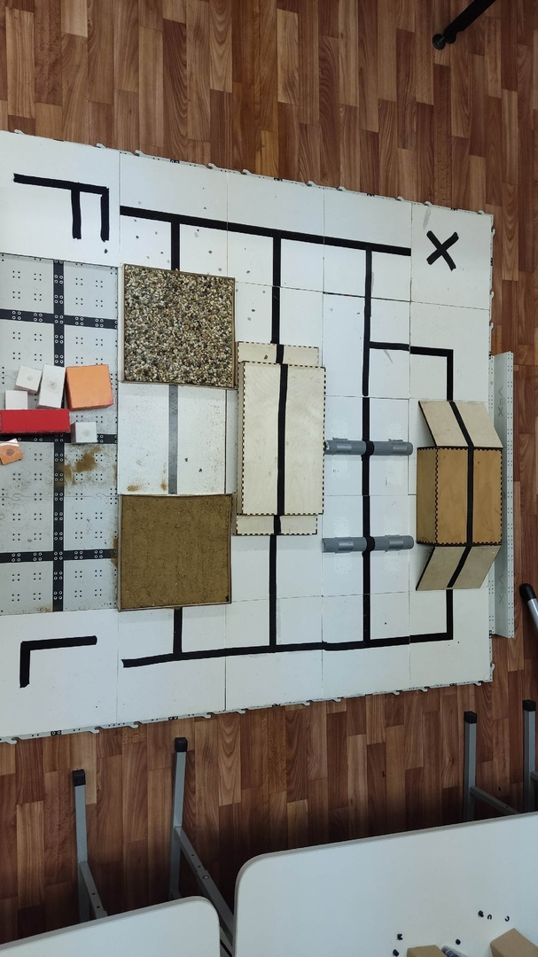

Рисунок 1 - Полигон

## **5.2 Моделирование и изготовление грузов**

Нашей командой было принято решение сделать грузы – набор, который должен перевезти робот, из пластика, то есть напечатать на 3D-принтере, а для придания им определённого веса наполнить их рисом, солью, песком. Таким образом они были смоделированы в специальной программе Компас-3D:

* рисунок 2 – груз №1, размер которого 150х150х50 мм, масса – 900 г, количество – 1 шт.;
* рисунок 3 – груз №2, размер которого 100х100х100 мм, масса – 800 г, количество – 1 шт.;
* рисунок 4 – груз №3, размер которого 100х100х50 мм, масса – 400 г, количество – 1 шт.;
* рисунок 5 – груз №4, размер которого 100х50х50 мм, масса – 200 г, количество – 2 шт.;
* рисунок 6 – груз №5, размер которого 50х50х50 мм, масса – 100 г, количество – 2 шт.

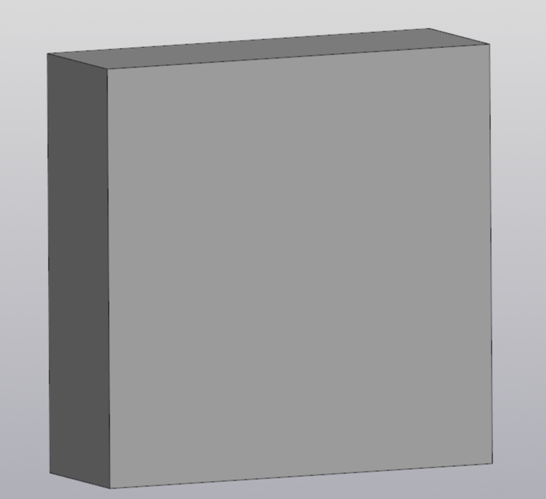

Рисунок 2 – Груз №1

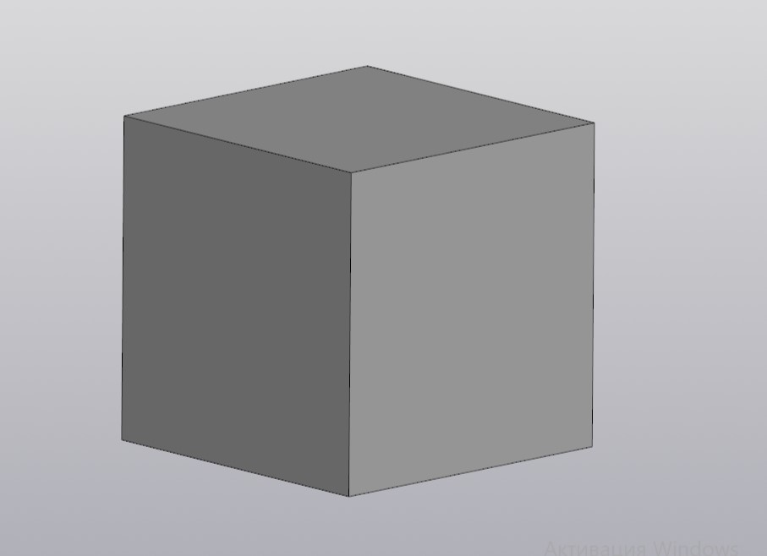

Рисунок 3 – Груз №2

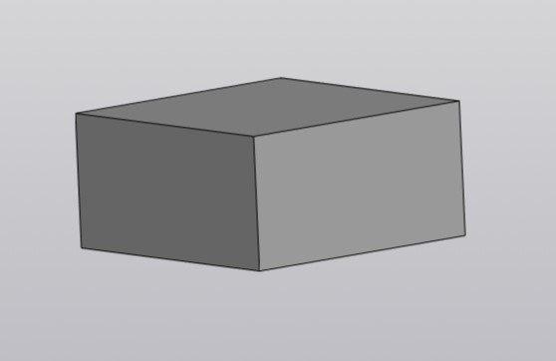

Рисунок 4 – Груз №3

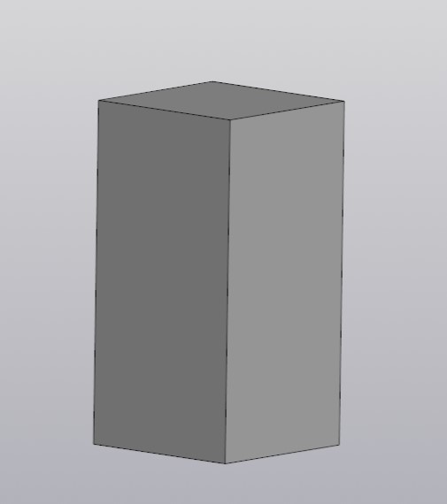

Рисунок 5 – Груз №4

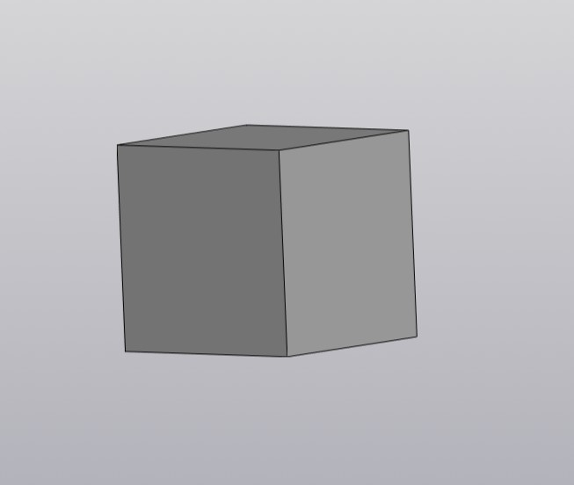

Рисунок 6 – Груз №5

## **5.3 Сборка робота и подключение электроники**

Наш робот собран из конструкторского набора «VEX EDR» в соответствии с рисунком 7, в набор входят металлические детали, датчики, аккумуляторная батарея,моторы, плата «Технолаб». Сначала мы хотели сделать тройные колёса, была создана 3D модель (рисунок 8) и распечатана, но она не прошла тестирование. Поэтому было принято решение использовать колёса «Wheel» из конструктора «VEX». Вся электроника также взята из конструкторского набора и подсоединена. Принципиальная схема – рисунок 9.

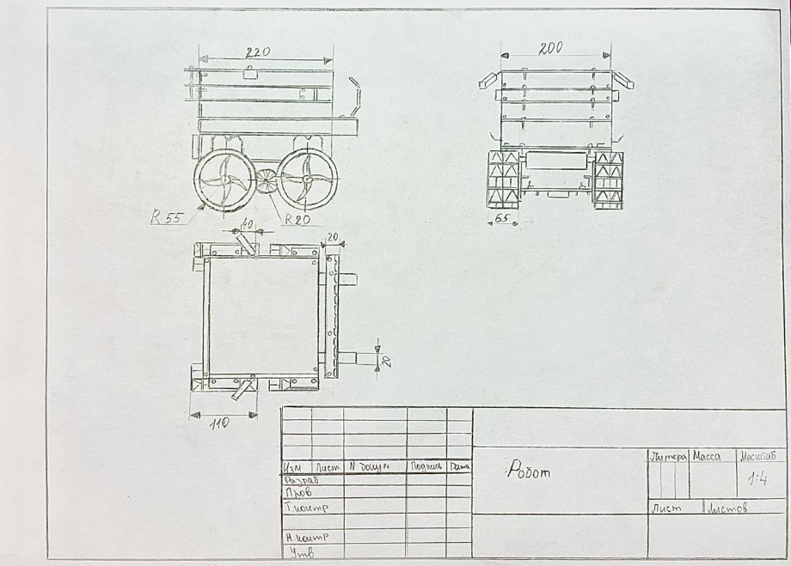

Рисунок 7 - Чертёж

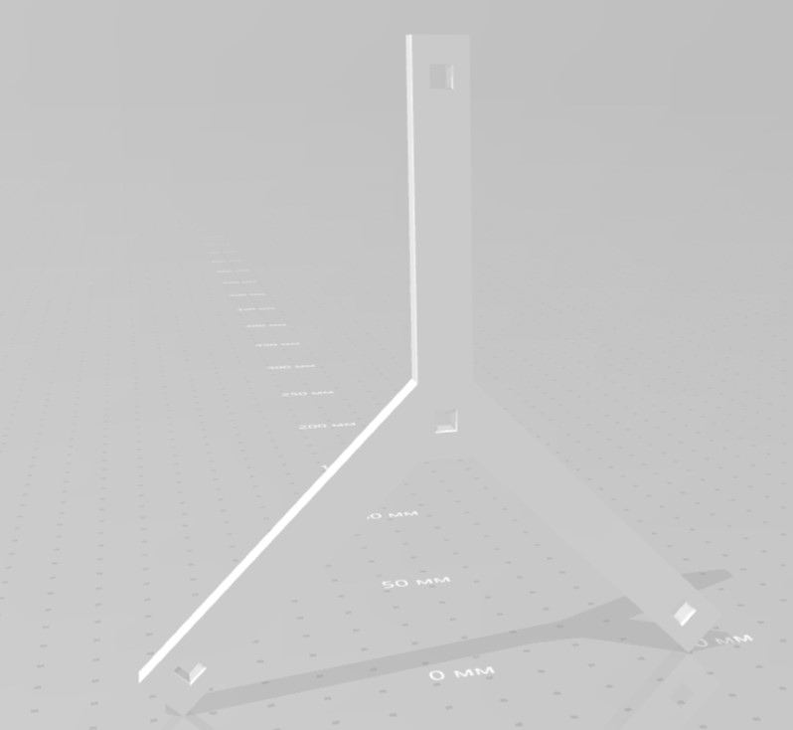

Рисунок 8 – 3D-модель тройного колеса

## 

Рисунок 9 – Принципиальная схема

## **5.4 Программирование**

Программирование робота осуществлялось с помощью программы Arduino IDE на языке программирования Arduino C. Ссылка на программный код: https://github.com/pinimux/delivery-robot/tree/main

Алгоритм работы разработанного программного обеспечения представлен в виде блок-схем (рисунок 10).

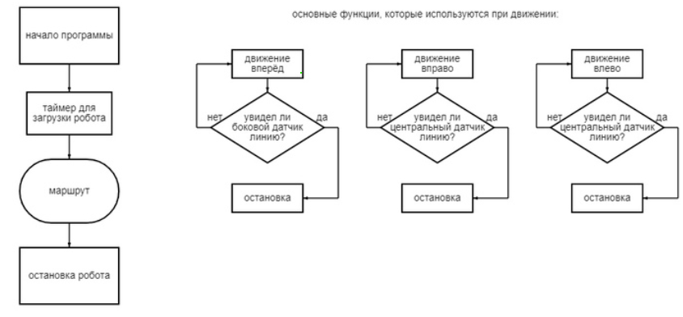

Рисунок 10

# 

# 6. Кинематическая сxeма робо-доставки

# 

Рисунок 11

# 

# 7.UML-диаграммы

## **7.1 Диаграмма пользовательского взаимодействия с системой (use case diagram)**

Человек

Загрузка

Включение

Разгрузка

Выключение

## **7.2 Диаграмма автомата (state machine diagram)**

Ожидание

Движение

Чёрный

Белый

Сигнал

## **7.3. Диаграмма последовательности (sequence diagram)**

Человек

Электронная схема

Датчики

Робот

Нажимает

«Включить»

«Выключить»

Нажимает

Посылает команду

«Включение»

«Выключить»

«Стоп»

«Поезжай»

Посылает команду

Посылает команду

Посылает команду

## **7.4 Диаграмма компонентов (component diagram)**

## 

Внутреннее

Движение

Провода

Робот

Кнопка «Вкл/Выкл»

Код

Плата Arduino

Чёрные линии движения

Датчики

Электроника

Конструктор «VEX»

Грузовой отсек

Аккумулятор

Корпус

Внешнее

Человек

# 

# 8. Заключение

## **8.1 Результаты работы**

# Нами был сделан робот (рисунок 12), способный автономно перемещаться с грузом и без него по полю с препятствия, которое также было выполнено нами.

# 

Рисунок 12 – Готовый робот

## **8.2 Анализ функционирования разработанного устройства**

# Наше устройство спокойно проезжает через лежачий полицейский, песок и гравий, поднимается на эстакаду и ступеньки. Робот может разворачиваться на небольшой территории, поэтому он достаточно компактный, а также вместительный, ведь в него помещаются все грузы.

## **8.3 Дальнейшее развитие устройства**

# Ускорение движения робота;

# Улучшение точности работы датчиков;

# Доработка визуального стиля.

# Список использованной литературы

1. Горнов О. А. Основы робототехники и программирования с VEX EDR.: уч. Пособие. /А. О. Горнов. – М.: Экзамен, 2016. – 159 с. URL: https://docs.yandex.ru/docs/view?url=ya-disk-public%3A%2F%2FayhPEwd5i8U7QNmOkEPrGszc7tE6%2FiAVe623Lt1Q%2Bl0wpprIoEDsBZoa32JjZdiTq%2FJ6bpmRyOJonT3VoXnDag%3D%3D&name=te-0276-m.pdf